**ĐỀ : YÊU CẦU VẼ MÔ HÌNH EER**

***CÂU 1:***

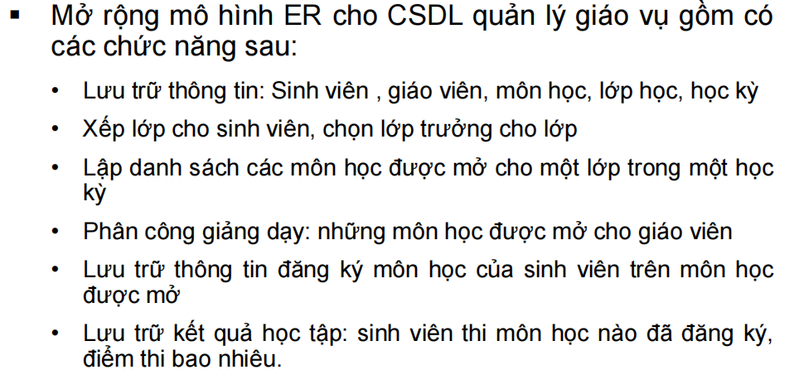

***CÂU 2:***

Một tổ chức phụ thuộc vào nhiều loại người khác nhau để hoạt động thành công. Các tổ chức quan tâm đến các thuộc tính sau của tất cả những người này: *SSN, Tên, Địa chỉ và Số điện thoại*.

Một người có thể có nhiều số điện thoại. Ba loại người là lớn nhất quan tâm: *nhân viên*, *tình nguyện viên* và *các nhà tài trợ*. Nhân viên chỉ có thuộc tính *Ngày được thuê* và tình nguyện viên chỉ có thuộc tính *Kỹ năng*. Các nhà tài trợ chỉ có mối quan hệ (có tên là Donates) với một Vật phẩm có *số* và *tên*. Người hiến tặng phải quyên góp một hoặc nhiều vật phẩm và một vật phẩm có thể không có người hiến tặng, hoặc một nhà tài trợ.

Có những người không phải là nhân viên, tình nguyện viên và nhà tài trợ được tổ chức quan tâm, để một người không cần phải thuộc bất kỳ nhóm nào trong ba nhóm này. Mặt khác, tại một thời điểm nhất định

người có thể thuộc hai hoặc nhiều nhóm này (ví dụ: nhân viên và nhà tài trợ).

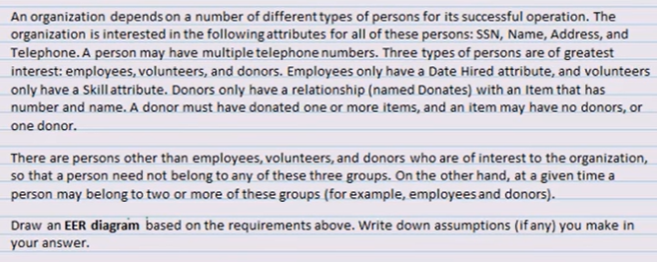

***CÂU 3:***

Xây dựng sơ đồ EER cho giải thích sau:

Một hồ sơ lưu trữ của trường đại học về Sinh viên và Chương trình trong đó họ đã đăng ký. Nó lưu trữ Mã sinh viên, tên, địa chỉ và số điện thoại và Mã môn, tên môn và tiết học. Một sinh viên có thể là một sinh viên toàn thời gian- hoặc bán thời gian (chỉ một trong các loại). Một Sinh viên có thể đăng ký nhiều môn và một môn có nhiều học sinh

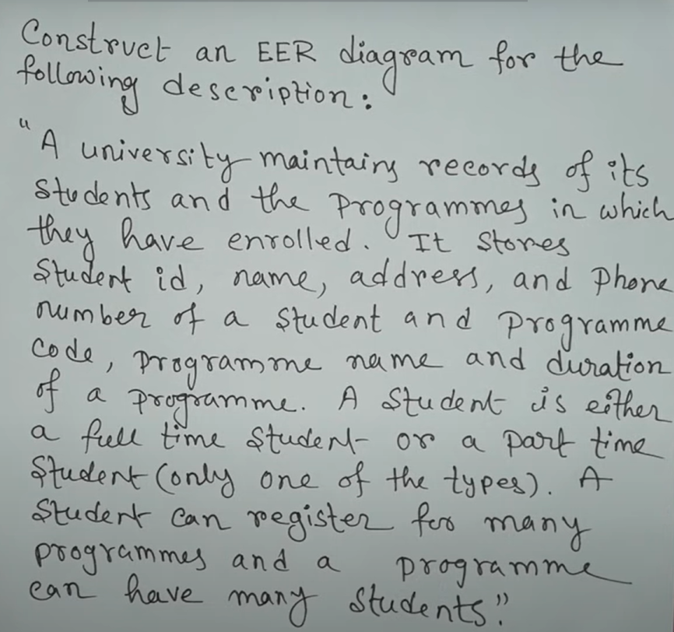

**ĐÁP ÁN**

***CÂU 1:***

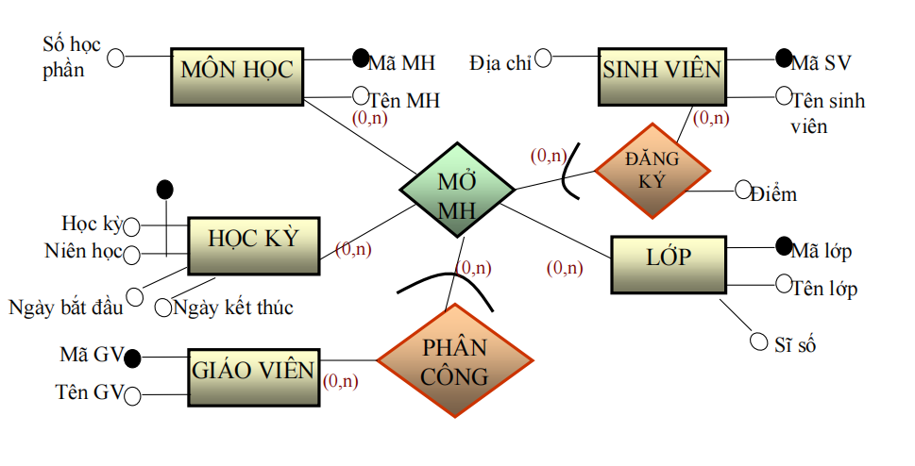

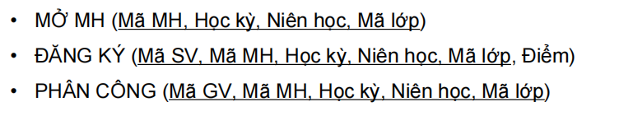

***CÂU 2:***

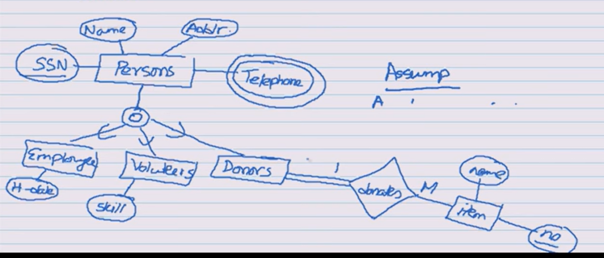

***CÂU 3:***

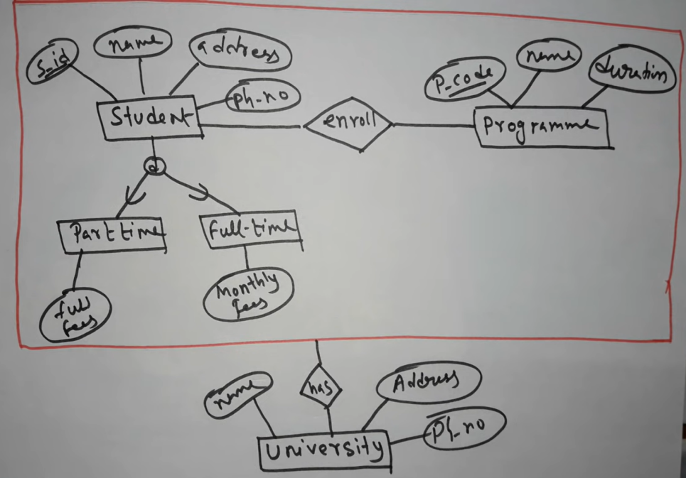

ĐỪNG HỎI TÔI VÌ SAO :”)